生涯学習施設「里仁館」 令和3年度 第2回特別公開講座
健康長寿の秘訣
～生きがいの効用～

日 時 令和3年１２月４日(土)
午後１時３０分 講演開始
会 場 酒田市松山城址館
入 場 無料 定員80名
(前日までに里仁館へ電話・FAX等でお申込ください)
講 師 蘆野 吉和 氏(庄内保健所長)
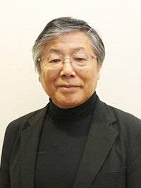
蘆野 吉和 氏
日本在宅医療連合学会代表理事会長 日本ホスピス・在宅ケア研究会理事長 庄内保健所医療監兼庄内保健所長。１９７８年、東北大学医学部卒。８０年代から在宅緩和医療に取り組む。十和田市立中央病院院長・事業管理者、青森県立中央病院医療管理監、社会医療法人北斗地域包括ケア推進センター長、鶴岡市立荘内病院参与などを歴任し現職。

申 込
お問い
合わせ
生涯学習施設「里仁館」 酒田市字新屋敷16
(0234)61-4361 FAX(0234)61-4362

